El origen de la vida
Paspernia: Gérmenes desarrollados que provienen de otro planeta.
Generación espontánea: La materia inorgánica era transformada en seres orgánicos con la intervención de un espíritu vital. Para probarlo pusieron un cajón lleno de maíz, tapado con una camisa humana usada que poseía el espíritu vital y este cajón se lleno con las ratas que había en el granero.
Oparín – Aldan: Misma propuesta pero con distinto fin.
Ambos hablan de la evolución de la tierra en el tiempo.
Origen: Tierra incandescente. Oxígeno poblado de químicos. La atmósfera sin el oxígeno era reductora (contrario a la oxidación). En la tierra había: NH3, CO2, CO, N2, H2, SH. La tierra se fue enfriando y los vapores de agua se condensaron. Gran cantidad de Hidrógeno, metano, amoníaco y agua. Grandes nubes, descargas eléctricas y lluvia ácida (porque absorbió y disolvió las sustancias y gases de la atmósfera). Esta lluvia trajo sustancias disueltas a la tierra y se generaron caldos de sustancias inorgánicas simples (carbono, nitrógeno, oxígeno). En donde hay poca agua, se genera una mayor competencia de sustancias. Se comienzan a formar polímeros (ej: proteínas) y estructuras similares a las membranas celulares.
Los caldos generaron la formación de estructuras de cuaservados (la base de la vida) que pueden llegar a evolucionar en estructuras más complejas o incluso en sers. Orgánicos. Heterótrofos: Se alimentan de distintas sustancias. Utilizando la energía de las descargas eléctricas y rayos uv, generaron metabolismos para convertirse en autónomos porque el espacio era limitado al igual que las sustancias disponibles. A través de estos procesos metabólicos liberaban oxígeno. Con este oxígeno se comienza a formar la capa de ozono que evita el paso de los rayos letales del sol. Deja de ser Reductora y pasa a ser Oxidante, es decir, permite el desarrollo de la vida.
Experimento de Miller: Intentó recrear la tierra en ese entonces en un laboratorio. Mezclaron Metano, amoníaco, agua e hidrógeno. Sometió la mezcla durante una semana a descargas eléctricas. Encontró moléculas caract. De los seres vivos, algunos tipos de aminoácidos importantes para la formación de proteínas. Afirma la teoría química de Oparín. Se cree que con las formas primitivas presentes en la tierra en ese entonces de ácidos nucleicos + proteínas recubiertos por membranas formaron las primeras expresiones de vida en la tierra.
El experimento de Spallanzani
Spallanzani demostró en 1769 que no existe la generación espontánea de la vida, abriendo de alguna forma el camino a Pasteur quien trabajaría en el asunto en el siglo XIX. Tras rechazar la teoría de la generación espontánea, Spallanzani diseñó experimentos para refutar los realizados por el sacerdote católico inglés John Turberville Needham, quien había calentado y seguidamente sellado caldo de carne en diversos recipientes. Debido a que se habían encontrado microorganismos en el caldo tras abrir los recipientes, Needham creía que esto demostraba que la vida surge de la materia no viviente.
Prolongando el periodo de calentamiento y sellando con más cuidado los recipientes, Spallanzani pudo demostrar que dichos caldos no generaban microorganismos mientras los recipientes se mantuvieran herméticamente cerrados y habiendo sido esterilizados.4

El experimento de Pasteur
En 1861, Louis Pasteur realizó una serie de experimentos que probaron definitivamente que también los microbios se originaban a partir de otros microorganismos. Utilizó dos frascos de cuello de cisne (similares a un Balón de destilación con boca larga y encorvada). Estos matraces tienen los cuellos muy alargados que se van haciendo cada vez más finos, terminando en una apertura pequeña, y tienen forma de "S".
En cada uno de ellos metió cantidades iguales de caldo de carne (o caldo nutritivo) y los hizo hervir para poder eliminar los posibles microorganismos presentes en el caldo. La forma de "S" era para que el aire pudiera entrar y que los microorganismos se quedasen en la parte más baja del tubo.

Pasado un tiempo él observó que ninguno de los caldos presentaba señales de la presencia de microorganismos y cortó el tubo de uno de los matraces. El matraz abierto tardó poco en descomponerse, mientras que el cerrado permaneció en su estado inicial. Pasteur demostró así que los microorganismos tampoco provenían de la generación espontánea.

Teoría Celular
Todos los seres vivos están formados por 1 o más células.
La célula es la unidad mínima estructural y funcional de los seres vivos.
Dentro de las células se generan procesos
Características de los seres vivos (para ser seres vivos tienen que cumplir con varias, una sola no alcanza):
- Los seres vivos tienen una organización interna. Los minerales también tienen una org. Interna de sus átomos, pero, sin embargo, no son seres vivos
- Desarrollan metabolismos.
Metabolismos Anabólicos (de crecimiento): metabolismos para la formación de estructuras más complejas. Endergónico
Metabolismos Catabólicos (cata: destrucción): Metabolismos encargados de degradar algo. EJ: degradación de proteínas en aminoácidos. Excergónico
Ambos metabolismos están conectados por la materia y la energía, ya que en el catabólico rompemos uniones químicas y liberamos energía que el anabólico toma para su producción.
- Son sistemas abiertos: Intercambian energía y materia con el exterior. Ej: alimentación
- Crecimiento generado por los metabolismos.
- Movimiento.
- Reproducción: perpetuidad de la especie.
- Irritabilidad: Ante un estímulo externo puede reaccionar evitando un proceso o asimilando el estímulo.
- Adaptación al medio externo. Ej: plantas cactus: Hojas como espinas para que no pierdan tanta agua.
- Mantener la homeóstasis: Proceso que permite mantener el equilibrio entre el medio interno y externo. Ej: mantenimiento del PH

Organización de la materia

La materia se puede separar en Moléculas símples que se componen de átomos combinados.
Átomo: unidad material más compleja compuesta por unidades subatómicas (partículas más simples: electrones, protones, neutrones).
Nivel macromolecular moléculas más complejas. Ej: ADN, Lípidos, Proteínas, H.de Carbono.
Son muy importantes para la formación de organelas de las células.
Organela: formada por macromoléculas organizadas. No tienen función por sí solas, integradas entre sí forman a la célula.

Virus: No tienen vida ya que no tienen metabolismos. Tienen una forma extraña otorgada por la cápsula protéica que envuelve el material genético

La célula
Mínima unidad de vida, por si sola puede sobrevivir.
Unidad en forma y función que constituye un se vivo.
Unidad morfológica y funcional de todo ser vivo.
Clasificación:

Procariontes (Bacterias)
- Organismos unicelulares
- Visibilidad microscópica
- No cumple las funciones de todo un individuo
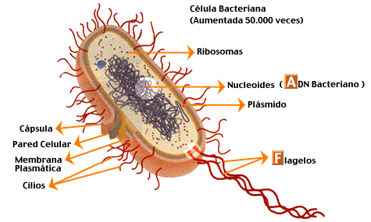

- Pared celular: Brinda estructura y protección
- Membrana plasmática formada por Hidratos de carbono + Fosfolípidos + Proteínas: Delimita el espacio extracelular con el intracelular generándose un intercambio selectivo.
- Fotosíntesis: Proceso a través del cual los seres autótrofos producen su propio alimento.
- No hay membranas internas en la célula
- ADN Desnudo: Genoma bacteriano portador del código genético.
- Molécula enrollada de adn. Única y sin proteínas adheridas
- Protoplasma bacteriano: Solución acuosa que lleva disuelta gases y iones.
- Ribosoma: ARN + proteínas
Función: Síntesis de proteínas.
Poliribosomas: Grupos que forman
- ADN Circular o Plasmidos: ADN extracromosómico. Le otorga a la célula cierta particularidad falcultativa. Puede tenerlo o no y puede transferirlo a otra célula.
- Culias o Cilias: Estructuras pequeña que junto al Flagelo facilitan la contracción celular y la movilidad.
- Reproducción asexual

Célula Eucarionte Animal
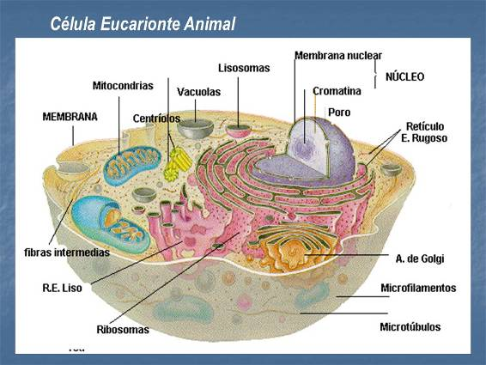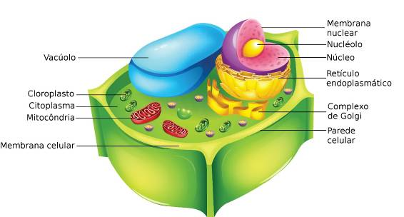
Pared celular formada por Hidratos de carbono polimerizados: brindan protección y estructura. (V)
Gran vacuola: Reserva de agua.
El núcleo de la célula eucarionte está delimitado por una membrana nuclear que cuenta con poros nucleares. Dentro del núcleo se encuentra el material genético
Átomos
Union de los átomos
Elementos metálicos y no metálicos
Electronegatividad: Tendencia que tienen los átomos de atraer electrones.
Tienen 8 electrones por orbital completo

No metálicos
- Cuatro electrones o + en su último orbital
- Mayor electronegatividad
- Depende con qué sustancia se enfrente para ganar o perder electrones
Metálicos
- 3 electrones o – en su último orbital
Uniones entre átomos
Las uniones entre átomos se dan para conseguir la estabilidad
Uniones Iónicas
Es entre un átomo metálico y un átomo no metálico. Se genera un sálto de electrones por una gran diferencia de electronegatividad entre ambos. Tienen tendencia a atraerse por su diferencia de carga y se mantienen unidas por esta fuerza electromagnética.
Se mantienen unidas en la medida que se mantengan en estado sólido. Todas las uniones iónicas en agua se rompen y así se obtienen iones libres.
Uniones covalentes: Neutras o Polares
- Cada unión va a estar formada por 2 electrones
- Cada átomo aporta uno
- Dos elementos no metálicos. 2 tendencias a atraer electrones
Unión Covalente Neutra
Los dos átomos tienen similar electronegatividad o la misma. Generalmente entre átomos del mismo elemento.
En las uniones covalentes se comparten electrones que forman un nuevo orbital molecular que gira en torno a esos átomos unidos. Al estar girando, ambos llegan, en un momento, a la estabilidad de los 8 electrones.
Unión Covalente Polar
2 elementos no metálicos con pequeña diferencia de electronegatividad
Muy baja electronegatividad
Se genera el mismo orbital molecular que en la covalente neutra pero al tener una diferencia de carga, los electrones son atraídos con más fuerza hacia uno de los átomos donde los electrones terminan pasando más tiempo. Esto genera que esta parte de la molécula cuente con una densidad de carga negativa y la otra con una densidad de carga positiva, ya que deja mayor tiempo su protón descubierto. Esto se conoce como estructura dipolo (diferencia de carga polar promedio)

La polaridad de la molécula es importante para el comportamiento molecular frente a la interacción con otras moléculas.

Los solventes polares disuelven sustancias polares y iónicas mientras que los solventes no polares disuelven sustancias no polares

La estructura espacial de los átomos también influye la presencia de dipolos, por ejemplo, si yo tengo un oxígeno unido a dos hidrógenos pero en una distribución lineal (H-O-H) la molécula no es polar a pesar de estar formada por uniones covalentes polares. Esto se debe a que tiene momentos bipolares opuestos (magnitud vectorial. Tiene un valor vectorial similar a una fuerza) por lo que el resultante bipolar total es igual a cero.

Agua
- En estado líquido y gaseoso sus moléculas se pueden mover
- Unión puente de Hidrógeno: Son uniones inestables generadas entre las moléculas polares. Se generan y se rompen constantemente ya que el Hidrógeno no es siempre positivo, se neutraliza su carga cuando pasan los electrones por su lado del orbital. No es privativa del agua, puede darse en otras sustancias que contengan átomos de hidrógeno y polaridad en sus moléculas. (H, N, P y Cl)

- Alto punto de ebullición y Temperatura de congelamiento muy baja. Importancia biológica: Los seres vivos tienen gran cantidad de agua para controlar la temperatura internamente regulada.
Estas temperaturas cambian ante el contacto con otras sustancias (ascenso ebulloscópico y descenso de temperatura de congelamiento)
- Alto calor específico: Es la cantidad de calor necesario para que 1 gramo de sustancia cambie su temperatura en 1 grado.
- Alto calor de vaporización: calor que tiene que tomar una molécula de agua para pasar a estado gaseoso.
- Capilaridad: Capacidad de ascender por tubis de pequeño calibre. Se desplaza al adherirse a las paredes.
- Tensión superficial: las moléculas de la superficie tienden a unirse y contener todo el líquido.
- Alta constante dialéctrica: El agua pura resiste el pasaje de corriente eléctrica.
El agua permite la disolución e ionización de las sales. En el cuerpo humano esto ayuda al pasaje de impulsos nerviosos facilitado por la polaridad generada entre los iones en el exterior de la célula y el interior de la misma.
- Permite presentar soluciones con distinta acidez
Hay veces en que en vez de romperse el puente de hidrógeno, se rompen las uniones covalentes. Pasa en 1 molécula cada 10 millones. En este caso, queda de dos moléculas de agua, una molécula de (H3O+) y un Oxidrilo (OH-).
(H2O) = (H+) + (OH-)
Esto le permite presentar soluciones acuosas con distinta acidez. Soluciones básicas, alcalinas o neutras (Igual cantidad de protones que de oxidrilos).

Equilibrio de la sustancia
Cuando se rompe el equilibrio agregando + de uno de los componentes, el sistema evoluciona buscando un nuevo equilibrio.

Ácido: Sustancia que al ponerlo en agua se disocia liberando Protones. Un ácido fuerte es aquel que se disocia por completo, mientras que uno leve se disocia una parte – la que afecta la acidez de la solución.
Solución ácida: Hay una mayor concentración de Protones que de Oxidrilos.

Sustancia básica: Aquella que al ponerla en agua se disocia liberando Oxidrilos o sustancias que, al ponerlas en agua, capturan protones (no liberan oxidrilos).
Puede ser fuerte o débil.

Escala de PH
Sirve para medir el estado de acidez de una solución.
PH: Log10 1/[H+] = -Log10 [H+]

En la escala de PH
- 0 – 7: Solución ácida
- 7: Solución Neutra
- 7-14: Solución básica

Buffers
Buffer: Sustancia que sirve para amortiguar o generar resistencia al cambio de PH.
Para que no se altere el PH sanguíneo tenemos buffers: Proteínas, Bicarbonato, Fosfato, etc.
Ácido carbónico: Capaz de captar protones (base)
CO3 H- + H+ = CO3 H2 (Dióxido de carbono disuelto en sangre. Ácido capaz de disociarse liberando protones)
Es una reacción reversible que se genera para compensar y mantener la misma cantidad de protones.
El dióxido de carbono disuelto en sangre se transporta a los pulmones donde, en el proceso respiratorio se elimina el exceso y se vuelve al equilibrio.
Esto suele darse porque el metabolismo librera residuos que suelen ser sustancias ácidas que liberan protones.
Acidosis: Hiperventilación (aumenta la actividad muscular pulmonar)
En cambio los riñones liberan bicarbonato para mantener el PH estable. En la acidosis se reabsorbe el bocarbonato y se lo reenvía a la sangre.

Alcalosis: muchos vómitos. Saca protones de la sangre.
Se genera hipoventilación porque necesita acumular la concentración de dióxido de carbono en los pulmones. Se rompe el equilibrio y el CO2 en sangre aumenta. Este desequilibrio tiende a disociar CO3H2.
Aumenta la actividad de los riñones que eliminan + Bicarbonato. Se recupera el equilibrio.

Compuestos orgánicos
Todos liberan energía cuando se oxidan.
Hay 4 grupos:
- Proteínas
- Hidratos de Carbono
- Lípidos
- Ácidos Nucléicos
Todos compuestos por Carbono, Hidrógeno, Oxígeno, Nitrógeno, Fósforo y Azufre. (CHONPS).
El carbono es el más importante. Abunda en la naturaleza y tiene la capacidad de formar 4 enlaces covalentes. Entre sí pueden establecer enlaces simples, dobles o triples.
Macromolécula: moléculas formadas por gran cantidad de átomos con alto peso molecular (mayor a 5000). Algunas formadas por la repetición de unidades o monómeros (moléculas relativamente pequeñas, reciben distintos nombres según el grupo orgánico al que pertenezcan, ej: Glucosa, aminoácidos, nucleótidos), formando polímeros. Si son monómeros todos iguales es un Homopolímero, sino Heteropolímero. Oligonómero: es la unión de pocas unidades de monómeros.
Isómeros: Compuestos tienen la misma fórmula química pero disposición de sus átomos / estructura diferentes.
Dímero: 2 unidades, Trímero: 3 un, Tetrámero: 4 un, Decámero: 10 un.
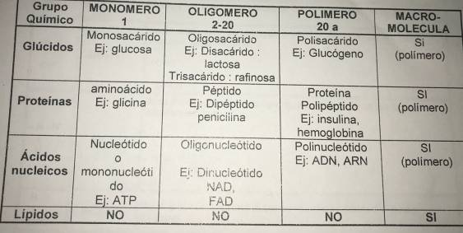
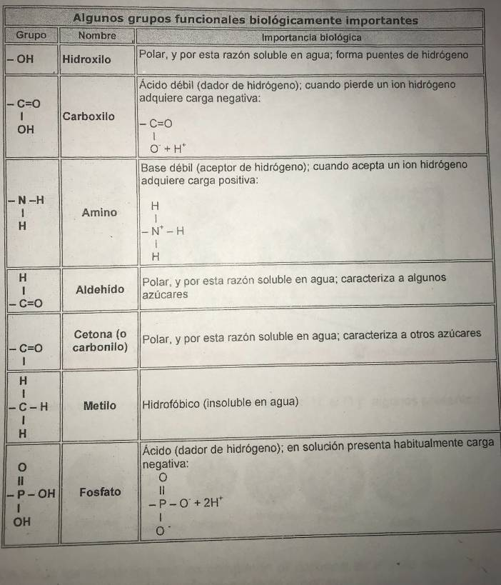

Lípidos
- No polares
- No forman Polímeros: muchas unidades que forman una sola molécula
Lípido: Toda sustancia de origen biológica que es insolvente en sustancias polares, como el agua y solvente en sustancias no polares. Solventes no polares porque lo igual disuelve a lo igual.
Son moléculas de almacenamiento de energía, grasa o aceite, cumplen funciones estructurales (fosfolípidos, glucolípidos y ceras) y como mensajeros. Cuando no se satisface la necesidad de alimentación inmediata el glucógeno y luego la grasa son degradados para llenar estos requerimientos. Grandes masas de tejido graso recubren algunos órganos y debajo de la piel como aislante térmico.
Cuando se sobrepasa la posibilidad de utilización de hidratos de carbono, se transforman en lípidos (grasas). Las grasas y los aceites contienen más energía química debido a una mayor proporción de enlaces carbono-hidrógeno ricos en energía, que los carbohidratos y al ser no polares, no están embebidos en agua como el glucógeno.

Lípidos simples
- Ácidos Grasos
- Glicéridos
- Ceras
Ácidos grasos/ orgánicos
F:

Cuanto + larga la cadena, más insolubre se hace la molécula. Se encuentra en grasas y acéites, no suelen hayarse libres.

Glicéridos: Se forman por la unión de 1 alcohol (único capaz: Glicerol) y 1/2/3 ácidos grasos. Larga cadena hidrocarbonada que termina en un grupo carboxilo unidas a un glicerol
Una molécula de grasa está formada por 3 ácidos grasos unidos a una molécula de Glicerol (alcohol común – De acá el nombre de triglicérido).

H2 C – OH
H C – OH O
H2 C -- OH C – (H2)m -- CH
(Glicerol) (Ácido Graso)
Los Glicéridos dependen de la Q de uniones de ácidos grasos que reaccionan para ser Triglicéridos, Monoglicéridos, etc-
Los acéites son líquidos a temperatura ambiente, mientras que las grasas son sólidas.
Las grasas cuentan con muchos ácidos grasos saturados, es decir que tienen uniones covalentes simples entre carbonos. Esto genera que tengan un mayor punto de ebullición y que sean sólidas a temperatura ambiente.
H H H H
C-C-C-C
H H H H
Mientras que los acéites tienen una gran cantidad de ácidos grasos insaturados, uniones dobles o triples entre sus carbonos. Menor punto de ebullición. Ej: Aceite hidrogenado, margarina.

Ceras
1 Alcohol + Ácidos Grasos + 3 Carbonos que no son del Glicerol.
Función: Brindar reserva energética, protección mecánica o térmica. Forman películas impermeabilizantes. Ej: tapón de cera en los oídos.

Lípidos complejos/compuestos:
- Fosfolípidos
- Glucolípidos Todos tienen Fosfato
- Esfingolípidos

Fosfolípidos (dos ácidos grasos unidos a una molécula de Glicerol y un grupo fosfato unido al tercer carbono de glicerol)
- Cargados negativamente
Son muy similares a los Triglicéridos pero en el 3er oxidrilo se une un grupo fosfato. Todo no polar menos el grupo fosfato.
Muchos se encuentran formando parte de la membrana celular.
Son anfipáticas: Tiene una parte polar y una no polar. La polar es hidrofílica (soluble en agua) y la no polar hidrofóbica. Esto genera que en medios acuosos tiendan a agruparse. En poca cantidad se forman micelas: estructuras redondas con la cabeza de fosfato para afuera y sus colas hidrofóbicas para adentro protegiéndose del agua. En gran cantidad (membranas) se agrupan verticalmente enfrentadas.
Glucolípidos (lípidos con azúcar) dos ácidos grasos unidos a una molécula de Glicerol y una cadena de carbohidratos corta (hidrofílica) unida al tercer carbono de glicerol.
Tienen unido un hidrato de carbono o glúcido.
Funciones en la membrana de reconocimiento celular.

Lípidos Asociados (no cumplen la función de brindar energía de los lípidos):
- Colesterol
- Hormonas Sexuales
- Terpenas
- Prostablandinas

Tienen una estructura de panal, distinta. Pero al ser también insolubles en agua, entran en la clasificación de lípidos. Se transportan en las proteínas de la sangre.

Carbohidratos o Hidratos de Carbono

Fuente primaria de energía química para los sistemas vivos. Los animales, a diferencia de algunas plantas, tienen capacidad limitada de almacenamiento de carbohidratos.

Fórmula general: Cn (H20)n

Conformada por grupos de alcoholes (glicerol), grupos hidroxilos y, si es una aldosa, grupo aldehído y, si es una cetosa, grupo cetona.

Hay tres tipos – clasificación en base a la Q de moléculas de azúcar que contiene:
  - Monosacáridos: Ribosa, Fructosa y Glucosa.
  - Disacáridos: Sacarosa, Maltosa y Lactosa.
  - Polisacáridoa: Celulosa y Almidón.

En solución acuosa cambia la estructura de la glucosa a la forma de anillo. La diferencia de la beta y alpha se haya en la posición del grupo hidroxilo, por encima en la beta, por debajo del anillo en la alpha.

Aminoácidos y proteínas

Los 20 aminoácidos que forman las proteínas varían de acuerdo con las propiedades de sus grupos R (laterales). 10 aminoácidos son esenciales – los organismos no los pueden producir y son necesarios para la vida. También varían sus propiedades como a qué ph la solución se ioniza / dipolariza (punto isopolar).

El consumo de proteínas es por sus aminoácidos, ya que no cumplen una función en nuestro organismo las proteínas de otros. Las degradamos porque son muy grandes y los aminoácidos son fáciles de absorber por su pequeño tamaño.

Aminoácido:
- Grupo amino (-NH2) capaz de capturar protones (BASE)
- Grupo Carboxilo (-COOH) capaz de liberar protones (Ácido)
Unidos por un átomo de carbono central que también tiene unido un Hidrógeno y un Grupo R

Los aminoácidos se unen entre sí mediante enlaces peptídicos: enlaces covalentes formados por condensación. Al hacerse la unión peptídica de 2 aminoácidos se libera una molécula de agua y el producto es un bipéptido.
Clasificación de péptidos:
- 2-8: Oligopéptidos
- 8-49: Polipéptidos
- + 50: Proteína
Estructura de las proteínas
Las proteínas se forman en el Ribosoma, del cual se desprende consu estructura primaria.
La secuencia de aminoácidos se conoce como la Estructura primaria (común a todas las proteínas) de las proteínas, es la más estable de todas. Los puentes de hidrógeno entre los grupos C=O y NH tienden a plegar la cadena en una estructura secundaria repetida, tal como la hélice alfa o la hoja plegada beta (gracias a la presencia de otra cadena antiparalela con extremos invertidos de aminoácidos con la que forma puentes de hidrógeno intercatenarios). Las interacciones de los Grupos R de los aminoácidos pueden dar un plegamiento ulterior en una estructura terciaria (se atraen en forma de ovillo ya que algunos residuos son hidrofóbicos y fuerzan los pliegues para agruparse y aislarse del agua. La estabilizan las atracciones hidrofóbicas, la posible atracción iónica de los residuos, ptes de hidrógeno y van der wals).
Las proteínas con una estructura terciaria de ovillo sirven para transportar sustancias hidrofóbicas Ej: Lípidos (hormonas sexuales) en la sangre. Por esta función son muy importantes.
Con mas de 2 cadenas de aminoácidos pueden formarse proteínas fibrilares, compuestas en su mayoría por residuos hidrofóbicos. Son proteínas de resistencia, resisten la tensión. Función de sostén, protección o resistencia. Ej: Colágeno, Keratina.
Dos polipéptidos pueden reaccionar entre sí y aportar una estructura cuaternaria.
Proteínas digoméricas: Para poder cumplir su función deben estar formadas por más de una cadena peptídica. Si una proteína tiene una sola cadena y cumple su función, no tiene estructura cuaternaria. Si entre las cadenas existe una unión covalente, no es cuaternaria, ya que las uniones de la estructura cuaternaria son débiles.

Desnaturalización – Reversible cuando es INVIVO
- Hacerle perder una función a una proteína.
- Se destruyen todas las estructuras débiles y no se modifican las primarias (covalentes).
- Puede ser a través de procesos físicos o químicos los que nos ayuden a destruir esas uniones.
Físicos:
- Radiaciones. Ej: rayos x
- Temperatura
- Movimiento fuerte. Ej: Clara batido nieve
Químicos:
- Solventes orgánicos no polares: suelen producir la desnaturalización de proteínas globulares.
- Sustancias ácidas o básicas: Cambio en el PH medio donde se encuentren las proteínas.

Hidrólisis – Irreversible
Se aplica calor en un medio ácido o alcalino para darle + energía a la reacción
Se rompen todas las uniones
Se rompen las uniones peptídicas y las llenamos con agua.
Ej: Para esterilizar se rompen las estructuras de las proteínas para que no puedan alimentarse y se mueren
Se obtienen los componentes de las sustancias:
- Proteínas: aminoácidos
- Glicéridos: ácidos grasos + glicerol
- Polisacáridos: monosacáridos
- Fosfolípidos: Glicerol + Ácido graso + Grupo Fosfato

Nucleótidos y ácidos nucleicos
La información que dicta la estructura que tienen que tener las proteínas está codificada en ácidos nucleicos. Esta información es transcripta y luego traducida a las proteínas que ejecutan las instrucciones.
Los ácidos nucleicos están formados por cadenas largas de nucleótidos.
Nucleótido: tres subunidades
- Grupo fosfato
- Azucar de 5 carbonos (ribosa o desoxirribosa)
- Base nitrogenada
Pueden unirse por reacciones de condensación que involucran a los grupos hidroxilo de las subunidades de fosfato y de azúcar.
- 3 – Bases nitrogenadas:
      - Adenina, guanina y citosina (DNA y RNA)
      - Timina (DNA)
      - Uracilo (RNA)

    - Bases púricas (dos anillos heterocíclicos): Adenina y Guanina
    - Bases perimídica (un anillo): Citocina, Timina y Uracilo

Papeles biológicos:
- DNA (ácido desoxiribonucléico): Constituyente primario de los cromosomas de la célula, portadores de la herencia genética en las eucariontes. Secuencia de nucleótidos ordenada linealmente.
Dicatenario Formado por dos cadenas de nucleótidos con una disposición antiparalela. (una 3´5´- la otra 5´3´). Las dos cadenas se unen mediante puentes de hidrógeno entre las bases nitrogenadas. Se encuentran enrolladas en forma helicoidal giradas hacia la derecha.
Para mantener la relación estérica (ancho parejo de una punta a la otra) siempre las uniones Pte. De Hidrógeno se dan entre una base Púrica y una base Pirimídica.
Guanina =3= Citocina misma cantidad de cada una
Adenina =2= Tanina misma cantidad de cada una

Los nucleótidos están unidos por una unión fosfodiéster entre el carbono 3 de un nucleótido y el carbono 5 del otro.
De las uniones fosfobicatenarias queda libre una carga negativa que le da el carácter de ácido y que le permire a la la molécula interactuar y unirse a proteínas básicas (Histonas)
Cromosomas o cromatina – en forma laxa - : ADN + Proteína

Frente al calor o en una base débil, se desnaturaliza y se rompen los puentes de hidrógeno. Si hay > Q de Guanina y Citocina es + estable y se necesita más cantidad de calor para romper sus uniones puente de hidrógeno.

- ARN (ácido ribonucleico): Transcribir el mensaje presente en el ADN y traducirlo a proteínas.
Monocatenario
Función: Síntesis de proteínas – Contener la secuencia de nucleótidos del ADN.

Hay 3 tipos:
- ARNm = mensajero
- ARNr = ribosomal
- ARNt = transferencia

ARNm: Tiene una estructura lineal que lleva la secuencia de aminoácidos que forman las proteínas. Cada 3 nucleótidos tiene un codón que indica que en esa posición tiene que haber un aminoácido específico.

ARNr: Forma parte del ribosoma (ARNr + Proteína)

ARNt: EL que lleva los aminoácidos hacia la zona de los ribosomas donde ocurre la síntesis

Nucleótidos: Además de formar parte de las estructuras de los ácidos nucleicos, tienen otra función.
Cuando se modifica un nucleótido por la unión de dos grupos fosfato, se convierte en un transportador de energía necesario para numerosas reacciones químicas celulares y en casi todo proceso biológico. Es energía que puede ser consumida directamente, a diferencia de la energía del glucógeno y los lípidos.
ATP - Adenosín trifosfato
- Adenina
- 3 fosfatos (en la 3ra unión del grupo la mayor q de energía)
- Ribosa
Con la adición de una molécula de agua al ATP, un grupo fosfato se separa de la molécula. Los productos que se obtienen de la reacción son ADP (adenosin difosfato), un grupo fosfato libre y energía.

Enzimas
Tienen relación con las proteínas
Toda enzima tiene una base estructural protéica
No todas las proteínas poseen enzimas
Son Catalizadores: Facilitan / aceleran una reacción

Metabolismo: Conjunto de reacciones químicas, físicas y biológixas que posibilitan la vida.
Las biomoléculas se pueden combinar

Energía: Capacidad de realizar un trabajo
- Calórica, Cinética, lumínica, etc.
- Cinética: energía de un cuerpo
- Potencial: energía contenida dentro de un cuerpo. Ej: energía química contenida en los enlaces de los átomos. O la energía elástica y gravitacional

Termodinámica: es la ciencia que analiza las transformaciones de la energía.

1ra Ley: La energía como tal no se crea ni se destruye, solo se transforma.
2da Ley: En el proceso de transformación se libera energía en forma de calor hacia el medio, por eso la energía en el producto es menor.

Las reacciones pueden ser:
- Endotérmicas o Exotérmicas: Absorbe o Libera calor
- Catabólicas o Anabólicas: Degradación o síntesis
- Endergónicas o Exergónicas: Captan energía o liberan energía
- Una reacción de Oxidación es cuando un elemento pierde electrones, mientras que una reducción es cuando un elemento capta electrones.

Se denomina acoplamiento energético cuando la energía pasa de ADP a ATP (transporta energía).

El producto obtenido en una reacción puede ser sustrato de otro producto.

Energía de activación: Es la energía que ay que administrarle a un sistema para que catalice una reacción.
En una reacción anabólica la energía de activación es mayor a la energía que queda en el producto.
Las enzimas facilitan la activación, sin las enzimas se pierde mucha más energía y produce aumento de la temperatura. Las enzimas acortan el tiempo de reacción y no necesitan mucha temperatura.

Las enzimas forman un complejo transitorio con el sustrato (elemento inicial).
El Sitio Activo de la enzima es donde se une con el sustrato. Hay dos modelos:
- Modelo llave y cerradura: La enzima no cambia de forma y por proximidad los sustratos se unen.
- Modelo Encaje Inducido: La enzima cambia de forma para acercar los sustratos y que así reaccionen. La enzima no siempre vuelve a la forma original.

Cinética enzimática: Tiene dos modelos Micheliana y Alostérica.

Micheliana

La velocidad de la reacción depende de la cantidad de sustratos, a más sustrato, más producto – hasta alcanzar la velocidad constante.
Una enzima saturada en su velocidad máxima.

Km: es la concentración de sustrato necesaria para que una enzima llegue a la mitad de su velocidad máxima de reacción. Ej: su Km es 50, ergo su saturación será 100.

No todas las enzimas utilizan la cantidad de sustrato, las enzimas que poseen mayor afinidad son las que necesitan menor cantidad de sustrato.
Cuando sube el KM la afinidad baja.

Inhibición enzimática (puede ser reversible / irreversible)

La inhibición genera un cambio conformacional o bloqueo de un sitio activo.

Cuando bloquean el sitio activo son Inhibidores competitivos. La unión del sitio activo con el competidor, aumenta el KM y disminuye la afinidad.

La inhibición puede ser no competitiva, cuando se une a otra parte no activa de la enzima.

Alostéricas – son regulables

Dentro de un metabolismo tiene estructuras cuaternarias y poseen más de una cadena protéica.

Sitio catalítico: es donde se produce la transformación del sustrato.
Sitio Activo: donde se une el sustrato.
Sitio alostérico: Ingresan sustancias llamadas moduladores que pueden ser positivos o negativos.

En la vía metabólica la mayoría de las enzimas son michaelianas pero al menos una es alosterica. La enzima alostérica genera el sustrato para que las michelianas aumenten su velocidad. Los moduladores se regulan entre sí.

Inhibición por producto final o feedback negativo:
Muchas veces el regulador negativo es el mismo producto de la vía metabólica o un derivado de la misma.

